Муниципальное автономное дошкольное образовательное учреждение
«Детский сад № 373 комбинированного вида «Скворушка»

«ЛОГОПЕДИЧЕСКИЙ МАРАФОН»
март 2020 года
в подготовительной группе № 15 «Вишенка»,
в подготовительной группе № 16 «Земляничка

Ответственный:
Шиловская Т.А. – учитель-логопед

Новосибирск 2020
ВНИМАНИЕ!
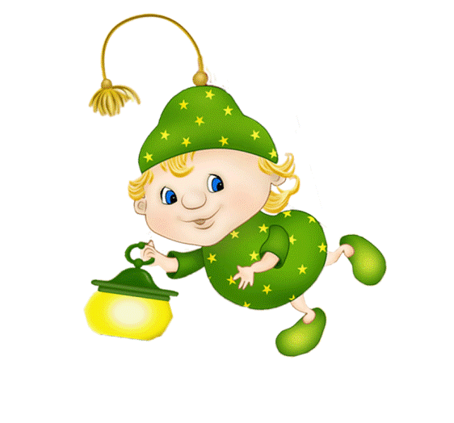
УВАЖАЕМЫЕ РОДИТЕЛИ!

Приглашаем Вас и ваших детей,
воспитанников подготовительной № 15 «Вишенка» и
подготовительной группы № 16 «Земляничка», к участию в
«ЛОГОПЕДИЧЕСКОМ МАРАФОНЕ»
с 10.03.2020 – 03.04.2020
Планируемые мероприятия представлены
в приложении
Ответственный: учитель-логопед Шиловская Т.А.
8960-788-32-93

Новосибирск 2020
Приложение

Планируемые мероприятия с 10.03.2020 – 03.04.2020

Неделя | Планируемые мероприятия
С 10.03  по  13.03. | Подготовка и проведение мероприятий под девизом «Домашняя игротека»  Итоговое мероприятие недели:  Выставка индивидуальных пособий и презентация игр детьми «Домашняя игротека. Логопедические помощники».  Участники: воспитанники групп № 15 и 16 и родители.  Дата и время проведения 12.03. и 13.03. с 16.00-17.30  Место проведения: холл 3 этажа.  Ответственные: учитель-логопед.
С 16.03. – 20.03. | Подготовка и проведение конкурса чтецов ДОУ «История Победы в стихах».  Итоговое мероприятие недели:  Конкурс чтецов ДОУ «История Победы в стихах»  Участники: воспитанники групп № 11, 13, 14, 15, 16.  Дата проведения 18.03. 2020 в 9 ч. 30 мин.  Место проведения: музыкальный зал.  Ответственные: творческая группа.  По желанию родителей творческая группа поможет в подготовке материала для участия во Всероссийском конкурсе декламации «История Победы в стихах».
С 23.03. – 27.03 | Подготовка и проведение итоговых мероприятий долгосрочного проекта «Моя первая азбука» с воспитанниками группы № 15 и 16.  Выставка индивидуальных альбомов «Моя первая азбука»  Итоговое мероприятие с детьми участниками (в разработке)
С 30.03 – 03.04 | Открытые индивидуальные и подгрупповые логопедические занятия для воспитанников групп № 15 и 16  Подготовка и проведение отчетного родительского собрания учителя-логопеда с родителями воспитанников групп № 15 и № 16  Тема «Круглый стол. Скоро в школу. Итоги работы»

Ответственный: учитель-логопед Шиловская Т.А.
8960-788-32-93
Новосибирск 2020

